Крутящие землю!

Филипович Игорь 9Ж Гимназия № 20
Батьков Александр 9М Гимназия № 20
Буйницкий Евгений 9Ж Гимназия № 20
Шилко Андрей 7ИТ1 9Ж Гимназия № 20
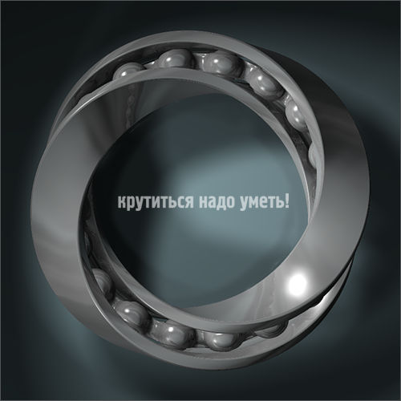
Лукашевич Даника 7ИТ2 9Ж Гимназия № 20

